Popis vybraných dominant v Českém ráji

Hrad Kost
Hrad Kost patří mezi nejzachovalejší a nejvýznamnější hrady v České republice. Zároveň patří mezi poslední středověké hrady. Hrad leží 18 km od Jičína (Vlastní zdroj).
Hradem Kost se rozumí tvrdost a nepoddajnost. Hrad vznikl roku 1349 Benešem z Vartenberka. Hrad se stal ve své době nepřístupným díky třem rybníkům, které byli na místě vybudovány. Nejbytelnější částí hradu je bezpochyby věž, která se jmenuje Bílá věž. Za původní stavby ve středověku je považován Starý palác a Červená věž. Po roce 1415 se stal hrad oporou pro katolické přívržence proti husitům. Během několika staletí došlo k obměně majitelů hradu Kost. Např. Jan ze Šelmberka, poté následoval rod Bibrštejnů, Lobkoviců nebo se majitelem stal samotný Albrecht z Valdštejna. V 19. století dostal hrad novogotické úpravy (SCHEINPFLUGOVÁ, 1997; 121, 122).
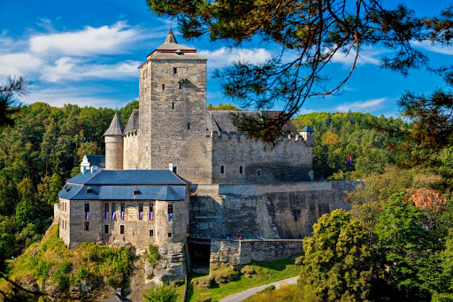
Obrázek č. 1: Zdroj - http://www.jicin.org/dr-cs/1190-hrad-kost.html, [cit. 2021-03-25].
Hrad Trosky
Symbolem českého ráje je zřícenina hradu Trosky, jehož stylizovaná podoba se dostala i do znaku chráněné krajinné oblasti. Stojí na ojedinělé a nepřehlédnutelné dvojici skalnatých sopečných útvarů zdvihající se nedaleko Rovenska pod Troskami (Vlastní zdroj).
Hrad Trosky dostal svůj název podle podoby skaliska, které se vyskytuje v Českém ráji. Hrad byl postaven rodem z Vartenberka ve 14. století, kteří vlastnili významné území v severních Čechách. Rovněž pro obranu hradu vznikly dvě věže, které se nazývají Baba a Panna. V 15. století se hrad nacházel v rukách rodu Bergovů a byl také hradem katolickým. Během nadcházejících válek mezi Matiášem Korvínem a Jiřím z Poděbrad přispělo ke strádání celého objektu. Až v době romantismu došlo k národnímu uvědomění a pozornost k hradu byla navrácená (NOVÁKOVÁ, 1998; 121).
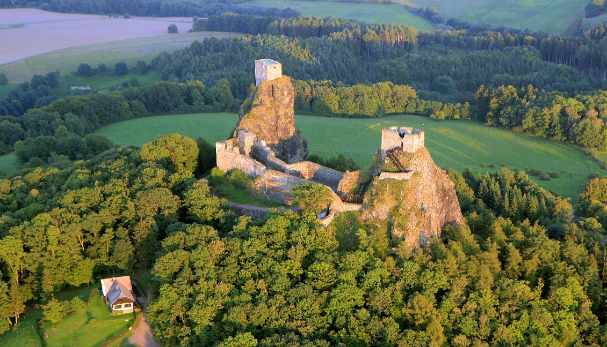
Obrázek č. 2: Zdroj - https://cs.wikipedia.org/wiki/Trosky_(hrad), [cit. 2021-03-25].
Hora Kozákov
Kozákov je nejvyšší hora jak Českého ráje, tak i Podkrkonoší. Dosahuje výšky 744 m. n. m. Hora Kozákov byla ve třetihorách činnou sopkou.
V oblasti hory Kozákov jsou pozůstatky po pravěkém osídlení lidí. Objevuje se to na území Babí pec ve vrchní kře. Na území se také objevují odrůdy křemene jako ametysty, jaspisy křišťály nebo acháty. Všechny tyto drahé kameny byly využívány pro důležité nástroje již od pravěku. Na vrcholu hory Kozákov leží rozhledná, která měří 40 m. a funguje od roku 1994. Od roku 1985 jsou západní a severozápadní svahy chráněny jako přírodní památka, kvůli geologicko – mineralogickým a archeologickým – kulturním hodnotám (RUBÍN, 2003; 91, 92).
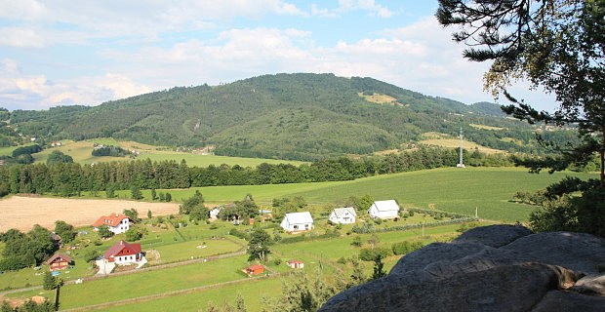
Obrázek č. 3: Zdroj - http://www.jicin.org/dr-cs/1190-hrad-kost.html, [cit. 2021-03-25].
Prachovské skály
Pravděpodobně nejvýznamnější částí Českého ráje jsou Prachovské skály. Jejich poloha se nachází severozápadně od Jičína. Skalní město vzniklo za pomocí usazováním pískovců na dně druhohorního moře. Sloužilo jako útočiště v době kamenné a ve středověku (Vlastní zdroj).
Jako významná oblast se vyznačuje svinčická část, která je proslulá nádherným skalním městem. Podle teorie se to považuje za srdce oblasti. Na území se vyskytuje také císařský kaňon, který roku 1813 navštívil sám císař František I.
Prachovské skály mají jednu z nejstarších historií v rámci turistiky a horolezectví na území České republiky. V této oblasti má svoji vyhlídku i autor Václav Čtvrtek, který napsal pohádku o Rumcajsovi, Manželce a Cipískovi. Prachovské skály byly v roce 1933 vyhlášeny státní přírodní rezervací (RUBÍN, 2003; 94, 95).

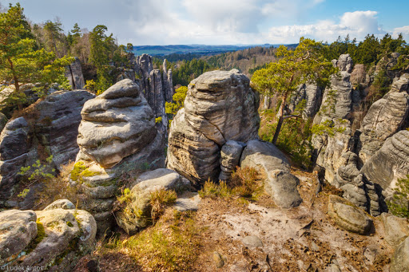
Obrázek č. 4: Zdroj - http://www.jicin.org/dr-cs/697-prachovske-skaly.html, [cit. 2021-03-25].
Město Jičín
Jičín býval okresním městem v kraji Královéhradeckým. V celém okrese Jičín, jenž má rozlohu 886,61 km² je 111 obcí a žije zde kolem 80 000 obyvatel. Město Jičín je v současnosti rozděleno na obce s rozšířenou působností. Samotné město má rozlohu 2 493 ha a 16 300 obyvatel. Město se skládá z 11 částí na 4 katastrálních územích. Z Prahy do Jičína to je 85 km.
V historii toto sídlo vzniklo kolem roku 1300 na místě dnešního Starého města. Ve středověku bylo město chráněno hradbami se zesílenými baštami a bylo obklopeno příkopem. Některé části opevnění jsou dochovány po celém obvodu historického středu města.
Svůj největší rozmach město zažilo v době vlády Albrechta z Valdštejna, který z města udělal centrum svého panství. Albrecht nechal Jičín přestavět, a dokonce se zde rozhodl razit své vlastní mince. Do současné doby si město zachovalo svůj historický ráz. Centrum města tvoří náměstí, které je lemováno podloubím ze všech stran. V dnešní době patří Jičín do památkové rezervace.
Z turistického hlediska je výchozí branou do Českého ráje a také do Prachovských skal. Díky své poloze v nádherné krajině Jičínské pahorkatiny, která je všeobecně známá jako přirozený vstup do překrásné oblasti Čech. Také je často nazývána branou do Českého ráje. Z historického hlediska se jedná o druhou turisticky významnou oblast v Čechách. Dokonce je tato oblast známá i pro zahraniční turisty (DAVID, 2012; 104).
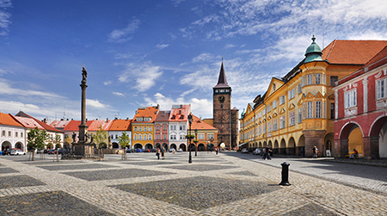
Obrázek č. 5: Zdroj - https://www.starehrady.cz/jicin, [cit. 2021-03-25].
Město Turnov
Turnov je město v okrese Semily. Město se nachází v Jičínské pahorkatině na okraji CHKO Český ráj. Městem protéká řeka Jizera, která dělí město na dvě části.
Město Turnov bylo založeno v roce 1250. Nechal jej založit Jaroslav a Havel z rodu Markvarticů. Leží na řece Jizeře v oblasti, kde širé rovné pláně přecházejí do podkrkonošské pahorkatiny. Již od počátku věku se zde velmi rozvíjela tradice řemesel a obchodu a město jako takové se začalo rychle rozvíjet. Samotným Turnovem procházela stará obchodní stezka a město se stalo důležitou dopravní křižovatkou, kterou zůstalo dodnes.
K Turnově a jeho oblasti patří odnepaměti výroba šperků a zpracování drahých kamenů. K nejznámějším nalezištím patří svahy vrchu Kozákov. Za zlatý věk tohoto řemesla je považováno 18. století, kdy byly řemeslníky zpracovány známé české granáty (DAVID, 2012; 54).
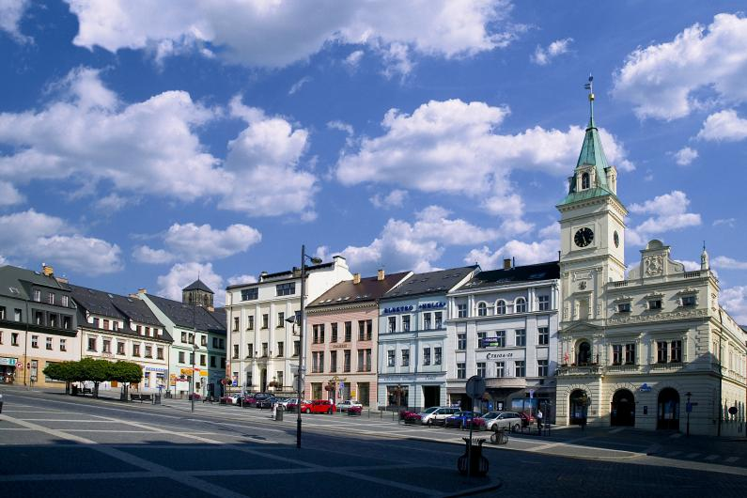
Obrázek č. 6: Zdroj - https://www.cyklotoulky.cz/cyklotoulky/liberecky-kraj/turnov, [cit. 2021-03-25].
Bozkovské dolomitové jeskyně
Bozkovské dolomitové jeskyně náleží mezi velmi navštěvované místo v Českém ráji. Díky svojí délce jsou Bozkovské dolomitové jeskyně největší jeskyně v severovýchodních Čechách. Jejich délka dosahuje 1 000 metrů. Bohatě se zde vyskytuje křemenný lavic, říms, lišt, nebo také krápníková výzdoba. V jeskynním systému se nacházejí vodní plochy, které vypadají jako malá jezírka nebo největší podzemní jezero v Čechách.
Celý jeskynní systém se utvářel statisíce let pomocí rozpouštění vápnitého dolomitu prvohorního stáří. Ve čtvrtohorách byly podzemní prostory vyplňovány nánosy usazenin z povrchu. Právě v této době začala vznikat krápníková výzdoba, kterou známe dnes.
Přítomnost jeskynního systému byla zjištěna v roce 1947. Stalo se to náhodou, během odstřelu v malém dolomitovém lomu. Roku 1969 jsou otevřené pro veřejnost a roku 1999 jsou vyhlášené národní přírodní památkou (Český ráj.info, cit. 2021-02-25).
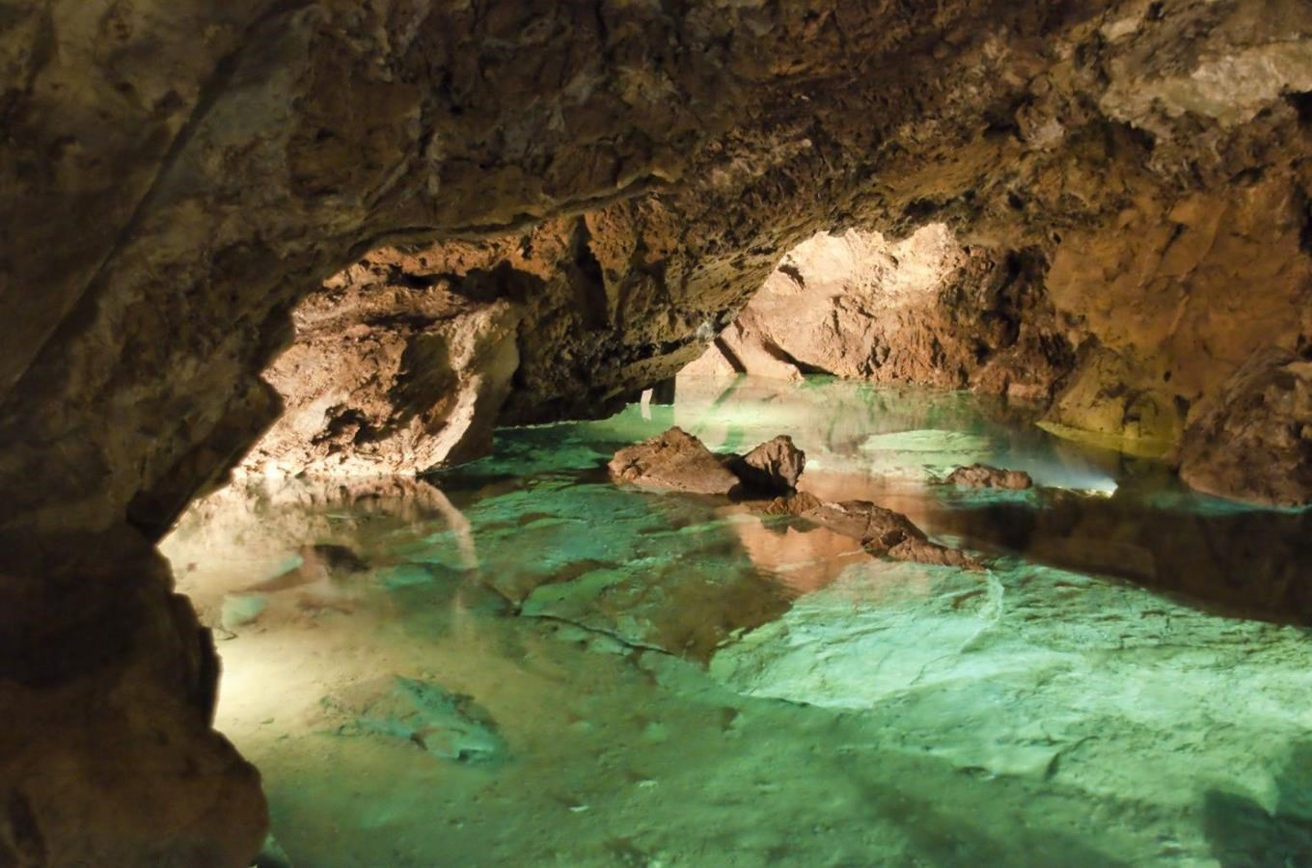
Obrázek č. 7: Zdroj - https://www.kudyznudy.cz/aktuality/bozkovske-dolomitove-jeskyne-muzete-navstivit-i-v, [cit. 2021-03-25].
Klokočské skály
Jedná se o přírodní rezervaci. Klokočské skály vypadají jako skalní hradba, která je vysoká 30 – 40 metrů. Je tvořena pískovci a vyskytují se v ní mnoho jeskynních dutin. Klokočské skály jsou z hlediska geomorfologického a krajinářského jedny z nejmalebnějších území.
Již bylo zmíněno, že ve skalní stěně vzniklo mnoho jeskynních dutin. Nejrozsáhlejší jeskynní dutina je Postojná – Amerika v Zeleném dole. Už v době mladší doby kamenné byla osídlena lidem, jako např. Jislova jeskyně. Vegetaci tvoří zpravidla druhotné lesní porosty s většinou borovice na plošinách a smrků v údolích.
Roku 1985 byla oblast vyhlášená jako přírodní rezervace. Jelikož z geomorfologického, archeologického a krajinářského hlediska se jedná o zajímavé, a hlavně cenné území v České republice (RUBÍN, 2003; 90, 91).
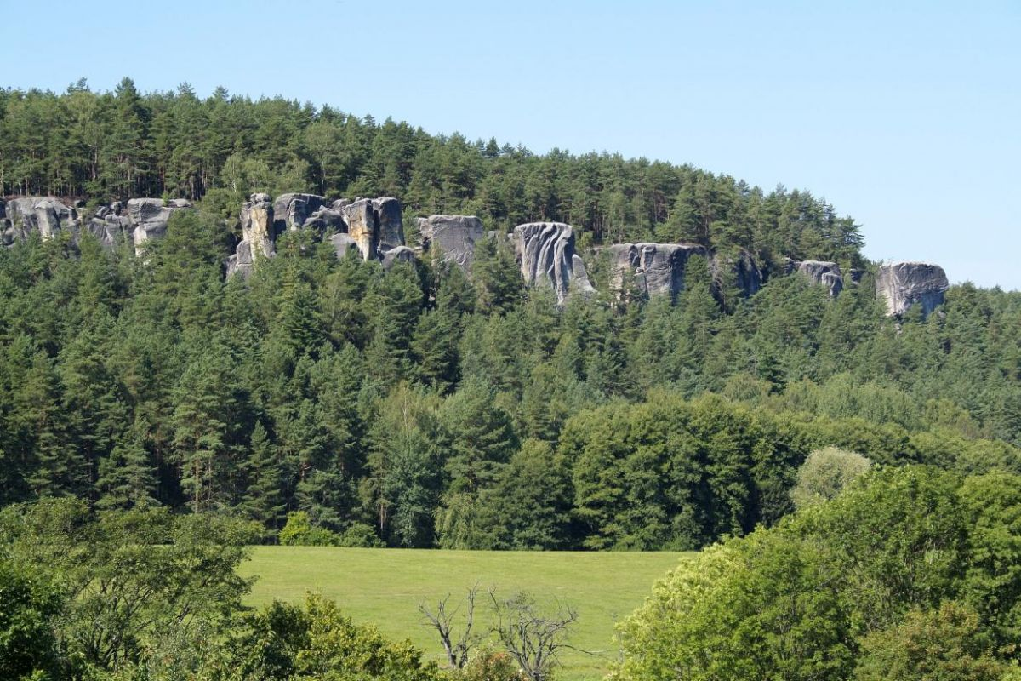
Obrázek č. 8: Zdroj - https://www.skalnimesta.cz/x-1, [cit. 2021-03-25].
Údolí Plakánek
Údolí Plakánek spočívá od hradu Kost, dále kolem rybníku Obora až k obci Střehom. Údolí bylo pojmenováno podle rodiny Plakánků, která v 17. století na tomto místě pálila dřevěné uhlí. Plakánek je znám z turistického hlediska jako romantické údolí, obklopené borovým lesem. Nachází se zde zachovalý vodní mlýn nebo studánka Roubenka.
Údolí Plakánek je považováno za skalnaté místo s borovým lesem. Z přilehlých pískovcových lomů byl odebírán kámen pro stavební účely hradu Kost (Jičín turistický portál, cit. 2021-02-16).
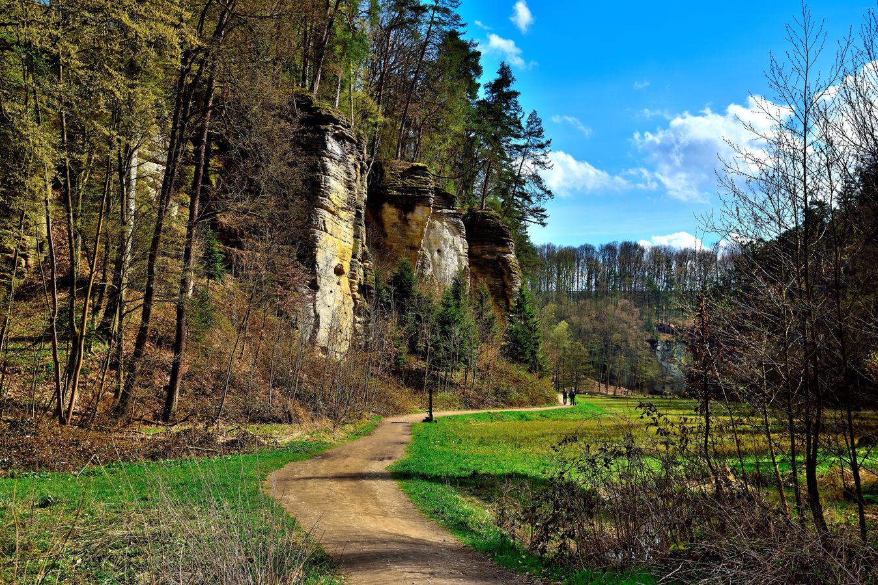
Obrázek č. 9: Zdroj - https://www.megapixel.cz/foto/455529, [cit. 2021-03-25].
Hruboskalské skalní město
V CHKO Český ráj je Hruboskalsko třetí největší přírodní rezervace. Zdejší pískovce dosahují mocnosti 120 metrů a 380 metrů nadmořské výšky. Přítomné skalní město Skalák je rozčleněný do tří oblastí: Dračí skály a Zámecká rokle, Kapelník, Maják a Údolíčka. V této propojené síti se nachází nejznámější stezka, Zlatá stezka Českého ráje. Mezi nejvyššími a nejznámějšími věžemi v Hruboskalsku jsou Kapelník a Taktovka, Maják, Dračí zub a Dračí věž. V oblasti jsou také rokle a soutěsky, které vytvářejí romantickou atmosféru.
Hruboskalské skalní město vzniklo pomocí usazování pískovců na dně druhohorního moře. Hruboskalsko je tvořeno mladším měkčím pískovcem. Co se týče osídlení lidmi, k tomu došlo na území Čertova ruka v době 5000 let př. n. l. Nacházelo se v oblasti také germánská osada na začátku letopočtu. V období středověku začaly vznikat hrady, např. Valdštejn, Hrubá skála nebo Kavčiny. Již v minulosti zde existovaly horolezecké výstupy, které měly významný pojem mezi generacemi horolezců (České hory, cit. 2021-01-16; Kudy z nudy, cit. 2021-02-25).
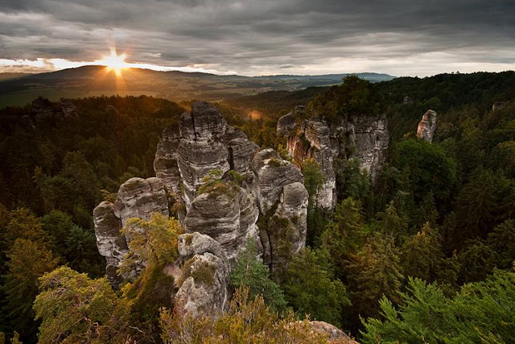
Obrázek č. 10: Zdroj - https://itras.cz/cesky-raj/galerie/15306/, [cit. 2021-03-25].
Příhrazské skály
Příhrazské skály se rozkládají okolo vrchu Mužský. Byly vyhlášeny jako přírodní rezervace v roce 1999. V lokalitě se nacházejí celkově 178 pískovcových skalních věží. Většina věží se rozkládá na okraji kaňonovitých údolí. Místní dominantou a lákadlem pro horolezce je zvláštní skalní útvar Kobyla. Oblíbeným místem je úzká skalní rozsedlina Studený průchod, strmý ochoz, po kterém vede značená stezka. Dokonce se zachovaly zbytky hradů ze 13. století, jedná se o Hynšta a Staré Hrady nebo zřícenina Valečov.
Příhrazské skály rovněž patří v Českém ráji do horolezeckých lokalit. Český horolezecký svaz eviduje okolo dvě stě pískovcových věží, a jiných skalních útvarů, které obsahují lezecké cesty. Podle databáze je těchto lezeckých cest víc jak tisíc (Kudy z nudy, cit. 2021-01-16; Interregion, cit. 2021-01-16).

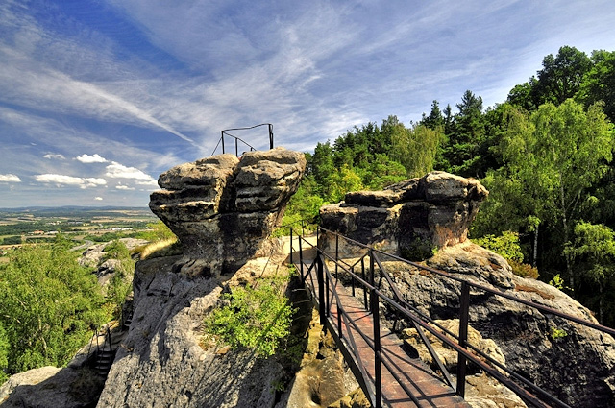
Obrázek č. 11: Zdroj - https://itras.cz/prihrazske-skaly/galerie/15807/, [cit. 2021-03-25].

Významná osobnost Českého ráje – Albrecht z Valdštejna
Albrecht z Valdštejna se narodil 14.9.1583 do chudého šlechtického rodu. Byl synem Viléma z Valdštejna a Markéty ze Smiřické. Albrecht z Valdštejna získal své vzdělání nejprve ve škole Jednoty bratrské a navštěvoval různé jezuitské a evangelické školy. Roku 1599 se pokusil o evangelickou univerzitu, toto studium nedokončil, po roce byl vyloučen. Jeho vojenská kariéra začíná v roce 1604, kdy se zúčastnil tažení do Uher jako poddůstojník. Již v roce 1606 slouží jako plukovník českých stavů. V této době se oženil s Lukrécií Nekšovna z Landeka a přechází na katolickou víru. Během třicetileté války zůstal věrný císaři Ferdinandovi. Po bitvě na Bíle hoře roku 1620, kdy české stavy byly poraženy, získává Albrecht z Valdštejna obrovský majetek.
Po dovršeném vítezství se Albrecht z Valdštejna stává roku 1622 zemským vojenským velitelem v Čechách. V témže roce je jmenován hrabětem a o rok později knížetem. V tomto okamžiku se podruhé žení, a to s Isabelou z Harrachu. V roce 1625 se stává vévodou frýdlantským a je povýšen na vrchního velitele císařské armády. Ve velení císařské armády poráží Dány ve válce, později je jmenován admirálem Oceánského a Baltského moře. Bohužel zanedlouho přichází první pád Albrechta z Valdštejna a to roku 1630. Císař Ferdinand II. Habsburský propouští Albrechta z vojenských funkcí. Avšak již v roce 1631 je povolán zpět do služby. Důvodu bylo více pro takové rozhodnutí, ale nejvýznamnější byly neúspěchy císařských vojsk v Evropě nebo invaze Sasů do českých zemí.
V následujících dvou letech slaví Albrecht jeden úspěch za druhým. Například vyhání saská vojska z Čech, odrazí švédský útok u Norimberku atd. V této době je na tolik úspěšný, že patří mezi nejvlivnější osoby v celé Evropě. Dokonce Francie a Švédsko nabízejí Albrechtovi český královský trůn výměnou za spojenectví. Jejich nabídku však odmítl, což se později prokáže jako špatné rozhodnutí. Roku 1634 jej Ferdinand II. Habsburský prohlásí za zrádce a opět ho propouští z armádních funkcí. Albrecht z Valdštejna je 25. února 1634 zavražděn vlastními důstojníky v Chebu (Ota z losu, cit. 2021-02-14).

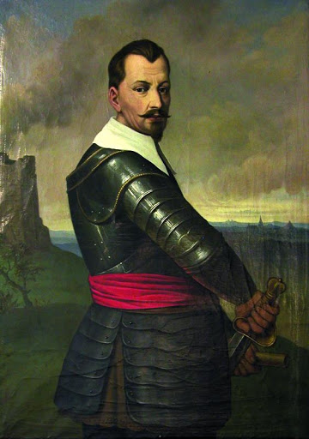
Obrázek č. 12: Zdroj - http://www.jicin.org/cs/aktualni-nabidka/po-stopach-albrechta-z-valdstejna/jicin-je-valdstejnovo-mesto.html, [cit. 2021-03-25].

